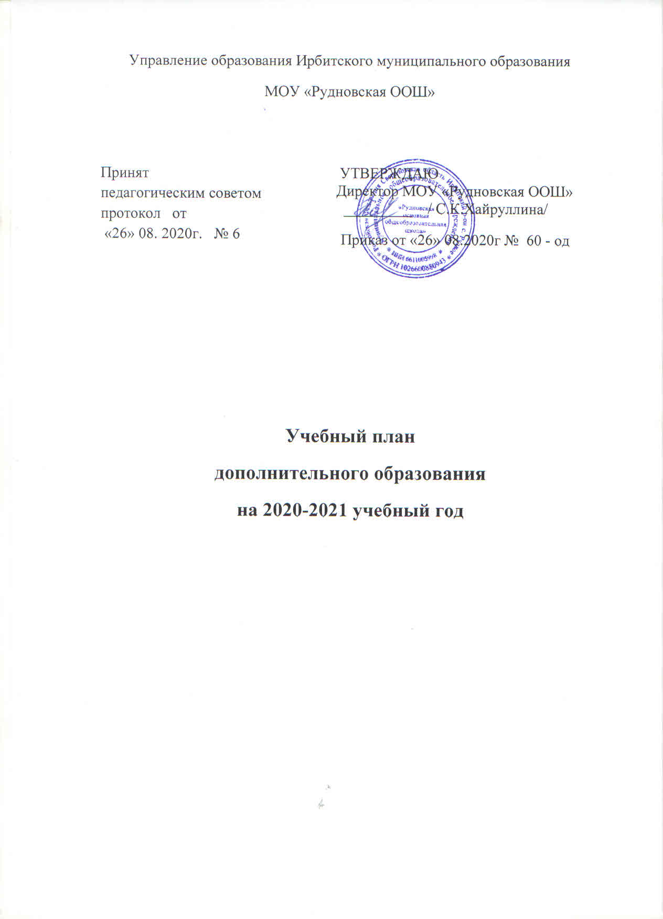
Учебный план дополнительного образования
в 2020-2021 учебном году
№ п/п | Название раздела, темы | Количество часов |  |  | Формы аттестации ( контроля)
 |  | Всего | Теория | Практика
- Естесственно-научная направленность «Юный Пифагор» (68 ч)

1 | Немного арифметики | 5 | 1 | 4 | 1.Письменные и устные проверочные работы.  2.Проекты.  3.Практические и творческие работы.  4.Самооценка ученика по принятым формам.  5. Накопительная система оценивания (портфолио).
2 | Математические развлечения. | 5 | 9 | 5
3 | Занимательные задачи. | 6 | 1 | 5
4 | Элементы геометрии. | 8 | 2 | 6
5 | «Процент – О! Мания!». | 8 | 3 | 5
6 | Учимся решать задачи на «смеси и сплавы | 8 | 3 | 5
7 | Задачи с параметром | 5 | 1 | 4
8 | Функции и их графики. | 8 | 2 | 6
9 | Текстовые задачи и техника их решения. | 1 | 0,5 | 0,5
10 | Задачи на движение. | 5 | 1 | 4
11 | Задачи на совместную работу. | 2 | 1 | 1
12 | Задачи на прогрессии. | 4 | 1 | 3
13 | Повторение. Решение задач по всем темам курса. | 3 | 0 | 3
Техническая направленность «Информатика» (68 ч)
Курс 1 «Робототехника» (34 ч)
1 | Вводное занятие. Техника безопасности при работе в компьютерном классе. Общий обзор курса | 2 | 1 | 1 | 1.Текущий рефлексивный самоанализ, контроль и самооценка учащегося выполняемых заданий.  2.Взаимооценка работ друг друга или работ, выполненных в группах.  3.Публичная защита выполненных учащегося творческих работ (индивидуальных и групповых).
2 | Знакомство с платой Arduino Uno. | 4 | 1 | 3
3 | Знакомство со средой программирования. | 4 | 1 | 3
4 | Логические переменные и конструкции. | 4 | 1 | 3
5 | Аналоговые и цифровые входы и выходы. Принципы их использования. | 4 | 1 | 3
6 | Сенсоры. Датчики Arduino. | 4 | 1 | 3
7 | Реализация проектов. | 6 | 1 | 5
8 | Работа над собственными проектами. | 6 | 1 | 5
Курс 2 «Основы 3D моделирование и 3D печати с помощью программы Tinkercad»
1 | Техника безопасности в компьютерном классе. | 1 | 1 | 0 | 4.Текущая диагностика и оценка педагогом деятельности учащихся.  5.Итоговая оценка деятельности по образовательной программе в форме защиты модели в рамках итоговой конференции.  6.Независимая экспертная оценка творческих работ (работы) учащегося в рамках конкурсов, олимпиад, конференций различного ранга.
2 | Что такое 3D технология? | 2 | 1 | 1
3 | 3D - моделирование. Программы. | 1 | 1
4 | Изучение программы tinkercad. Обучение. (прохождение обучающих занятий) . | 10 | 0 | 10
5 | Создание модели по заданию учителя. | 6 | 0 | 6
6 | Проектирование собственной модели. 3d-рисование. | 10 | 0 | 10
 | Проектирование собственной модели. 3d-рисование. Печать на принтере | 4 | 0 | 4
Социально-гуманитарная направленность «Юный инспектор дорог» (68 ч)
1 | Введение | 2 | 1 | 1 | 1.Выставки  2.Праздники  3.Театрализованные представления  4.Соревнования  5.Конкурсы  6.Агитбригады  7.Рейды
2 | История правил дорожного движения | 3 | 2 | 1
3 | Изучение правил дорожного движения | 36 | 13 | 20
4 | Основы оказания первой медицинской доврачебной помощи | 13 | 6 | 7
5 | Фигурное вождение велосипеда | 7 | 2 | 5
6 | Традиционно-массовые мероприятия. | 7 | 0 | 7
Туристко-краеведческая направленность «Основы краеведческого туризма» (68 ч)
1 | Вводное занятие. Техника безопасности | 1 | 1 | 0 | 1.Стартовая диагностика. Собеседование.  2.Промежуточная аттестация. Проверка теоретических знаний, практических навыков. Тест.  3.Итоговая аттестация. Проверка теоретических знаний, практических навыков в ходе проведения похода.
2 | Основы туристско-краеведческой подготовки | 23 | 7 | 16
3 | Топография и ориентирование | 22 | 7 | 15
4 | Краеведение | 22 | 7 | 15

